Nomas objekts  7850 002 0108 | 1.pielikums  Elektroniskās nomas tiesību noteikumiem “Pašvaldībai piederošas zemes vienības ar kadastra apzīmējumu  7850 002 0108 Dricānu pagastā nomas tiesības  lauksaimnieciskai izmantošanai”
 | ZEMES ATRAŠANĀS VIETA    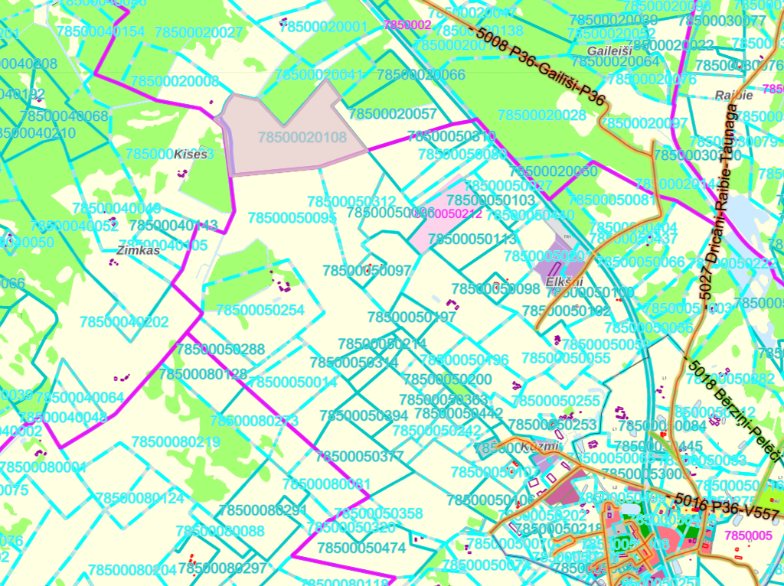  Lat: 693453.4447  Long: 284772.8223  LKS92 / Latvia TM (EPSG:3059)
  Nosaukums | 7850 002 0108
  Īpašnieks/ valdītājs | Rēzeknes novada pašvaldība
  Tiesību statuss | Īpašums
  Kopīpašums | Nē
  Apsaimniekotājs | Dricānu apvienības pārvalde
  Zemes vienības veids | Zeme lauksaimnieciskai izmantošanai
  Funkcionālā zona | Lauksaimniecības teritorija (L)
  Lietošanas mērķis | Zeme, uz kuras galvenā saimnieciskā darbība ir lauksaimniecība
  Mērogs | 1 : 5000
  Aprēķinātā nomas platība | 16,04 ha
  Reģistrētā platība | 16,04 ha
  VZD reģistrētā platība | 16,4 ha
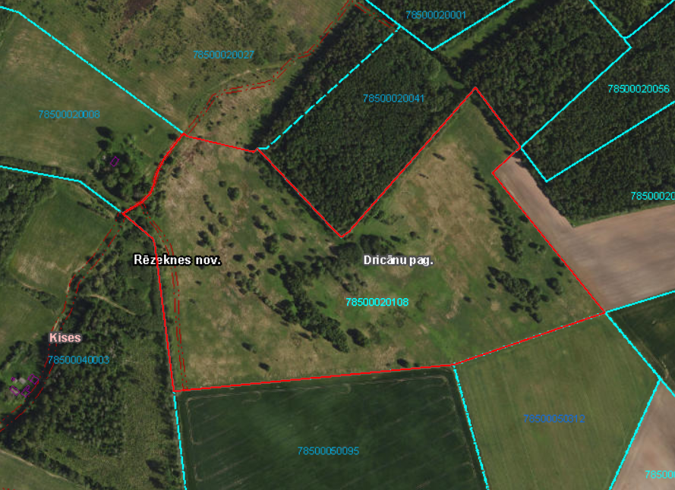
Apraksts:
Zemes vienība ir Rēzeknes novada pašvaldības īpašumā.
Zemes vienība ir meliorēta.
Atbilstoši Rēzeknes novada teritorijas plānojumam, zemes vienība atrodas lauksaimniecības teritorijas (L) funkcionālajā zonā. Zemes vienībai ir noteikti šādi apgrūtinājumi: dzīvojamās apbūves zemei izvērtējamo apgrūtinājumu pārklājuma teritorija zemes kadastrālās vērtības aprēķinam (0,1715 ha), ekspluatācijas aizsargjoslas teritorija gar elektrisko tīklu gaisvadu līniju ārpus pilsētām un ciemiem ar nominālo spriegumu līdz 20 kilovoltiem (0,1869 ha), no 10 līdz 25 kilometriem garas dabiskas ūdensteces vides un dabas resursu aizsardzības aizsargjoslas teritorija lauku apvidos (1,4483 ha), ekspluatācijas aizsargjoslas teritorija ap navigācijas tehnisko līdzekli, kas paredzēts valsts aizsardzības vajadzībām (16,04 ha), pierobeža (16,04 ha), pārējās apbūves zemei izvērtējamo apgrūtinājumu pārklājuma teritorija zemes kadastrālās vērtības aprēķinam (0,1715 ha), lauku zemei izvērtējamo apgrūtinājumu pārklājuma teritorija zemes kadastrālās vērtības aprēķinam (0,345 ha), ceļa servitūta teritorija (0,03 ha), ceļa servitūta teritorija (0,12 ha).
Zemes vienība ir ilgstoši izmantota atbilstoši paredzētajam mērķim – lauksaimniecībai, pašlaik netiek apsaimniekota un sākusi aizaugt ar zāli, dažās vietās veidojas krūmu, koku apaugumi. Lai pilnvērtīgi atgrieztu zemes vienību lauksaimnieciskā izmantošanā, nomniekam būs jāveic zināmi ieguldījumi meliorācijas sistēmas uzturēšanā un zemes attīrīšanā no apauguma to ilgtermiņā apsaimniekojot.
Piezīmes:
Zemes vienībai piekļuve vērtējama kā ierobežota – nepieciešams šķērsot citus īpašumus, ceļa servitūts nav nostiprināts līdz galam.

